РОССИЙСКАЯ ФЕДЕРАЦИЯ
Иркутская область
муниципальное образование
«Усть-Илимский район»

А Д М И Н И С Т Р А Ц И Я

П О С Т А Н О В Л Е Н И Е

от | 25.02.2022 |  | № | 73
г. Усть-Илимск

Об установлении публичного сервитута

На основании ходатайства Открытого акционерного общества «Иркутская электросетевая компания» от 13.01.2022, в соответствии с подпунктом 1 статьи 39.37, подпунктом 5 статьи 39.38, 39.43 Земельного кодекса Российской Федерации, руководствуясь статьями 32, 60 Устава муниципального образования «Усть-Илимский район»,

ПОСТАНОВЛЯЮ

1. Установить публичный сервитут на следующих условиях:
1) целью установления публичного сервитута является размещение объекта электросетевого хозяйства «ВЛ-0,4 кВ ТП 10, линией электропередач от ТП-10» (далее - инженерное сооружение) правообладателем, которого является Открытое акционерное общество «Иркутская электросетевая компания», реестровый номер записи 38-38-13/006/2009-823 от 18.06.2010;
2) лицом, на основании ходатайства которого принято решение об установлении публичного сервитута, является Открытое акционерное общество «Иркутская электросетевая компания» (ОГРН 1093850013762 ИНН 3812122706) (далее - обладатель публичного сервитута);
3) публичный сервитут устанавливается в отношении земель, государственная собственность на которые не разграничена;
4) срок публичного сервитута 49 лет;
5) срок, в течение которого использование земель, указанных в подпункте 3 настоящего пункта, в соответствии с их разрешенным использованием будет невозможно или существенно затруднено в связи с осуществлением публичного сервитута составляет 8 месяцев;
6) размещение инженерного сооружения требует установления зон с особыми условиями использования территорий и содержание ограничений прав на земельные участки в границах таких зон в Порядке установления охранных зон объектов электросетевого хозяйства и особых условий использования земельных участков, расположенных в границах таких зон, утвержденном постановлением Правительства Российской Федерации от 24.02.2009 № 160.
2. Утвердить границы публичного сервитута согласно приложению № 1 к настоящему постановлению.
3. Публичный сервитут считается установленным со дня внесения сведений о нем в Единый государственный реестр недвижимости.
4. Плата за публичный сервитут в отношении земель, указанных в подпункте 3 пункта 1 настоящего постановления, устанавливается согласно приложению № 2 к настоящему постановлению и вносится обладателем публичного сервитута единовременным платежом не позднее шести месяцев со дня принятия решения об установлении публичного сервитута.
5. Обладателю публичного сервитута привести земельные участки, указанные в подпункте 3 пункта 1 настоящего постановления в состояние, пригодное для использования в соответствии с видом разрешенного использования, снести инженерное сооружение, размещенное на основании публичного сервитута, в сроки, предусмотренные пунктом 8 статьи 39.50 Земельного кодекса Российской Федерации.
6. Комитету по управлению имуществом администрации муниципального образования «Усть-Илимский район» (Бубелова А.С.) в течение 5 рабочих дней со дня издания настоящего постановления направить копию настоящего постановления об установлении публичного сервитута:
1) в Управление Федеральной службы государственной регистрации, кадастра и картографии;
2) обладателю публичного сервитута.
7. Опубликовать настоящее постановление в сетевом издании «Официальный интернет-портал правовой информации муниципального образования «Усть-Илимский район» (www.уи-район.рф).

Мэр муниципального образования
«Усть-Илимский район» Я.И. Макаров

Приложение № 1
к постановлению администрации
муниципального образования
«Усть-Илимский район»
от 25.02.2022 № 73

СХЕМА РАСПОЛОЖЕНИЯ ГРАНИЦ ПУБЛИЧНОГО СЕРВИТУТА

Площадь испрашиваемого публичного сервитута 20 кв. м
Обозначение характерных точек границ | Координаты, м
 | X | Y
1 | 2 | 3
:ЗУ1(1) | – | –
н1 | 949850.59 | 3195858.96
н2 | 949850.62 | 3195859.96
н3 | 949849.62 | 3195859.99
н4 | 949849.59 | 3195858.99
н1 | 949850.59 | 3195858.96
:ЗУ1(2) | – | –
н5 | 949860.25 | 3195873.03
н6 | 949860.84 | 3195873.84
н7 | 949860.03 | 3195874.42
н8 | 949859.45 | 3195873.62
н5 | 949860.25 | 3195873.03
:ЗУ1(3) | – | –
н9 | 950026.28 | 3196036.16
н10 | 950026.18 | 3196037.15
н11 | 950025.18 | 3196037.05
н12 | 950025.29 | 3196036.06
н9 | 950026.28 | 3196036.16
:ЗУ1(4) | – | –
н13 | 950029.76 | 3196003.81
н14 | 950028.76 | 3196008.59
н15 | 950027.78 | 3196008.39
н16 | 950028.78 | 3196003.60
н13 | 950029.76 | 3196003.81
:ЗУ1(5) | – | –
н17 | 950023.35 | 3196060.35
н18 | 950025.82 | 3196063.68
н19 | 950025.01 | 3196064.28
н20 | 950022.55 | 3196060.94
н17 | 950023.35 | 3196060.35
:ЗУ1(6) | – | –
н21 | 949826.46 | 3195821.33
н22 | 949826.92 | 3195823.08
н23 | 949827.63 | 3195825.75
н24 | 949826.86 | 3195825.84
н25 | 949826.57 | 3195825.86
н26 | 949825.49 | 3195821.53
н21 | 949826.46 | 3195821.33
:ЗУ1(7) | – | –
н27 | 949796.65 | 3195827.96
н28 | 949796.74 | 3195828.95
н29 | 949792.99 | 3195829.31
н30 | 949792.89 | 3195828.31
н27 | 949796.65 | 3195827.96
Система координат МСК-38, зона 3

Площадь, кв.м. | Цель установления публичного сервитута
20 | Для эксплуатации линейного объекта " ВЛ-0,4 кВ ТП 10, линией электропередач от ТП-10"

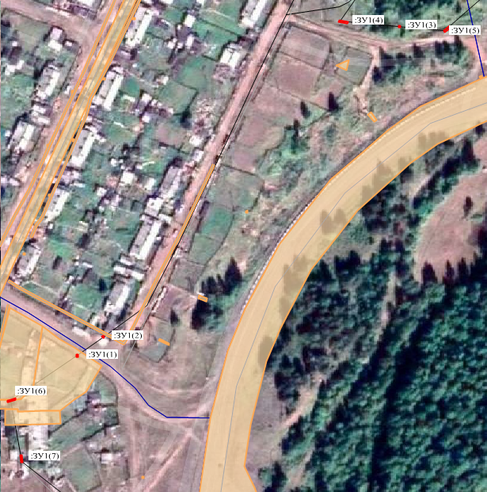

Лист 1

Лист 2

Масштаб 1:3 000

-- граница публичного сервитута

-- линия электропередач «ВЛ 0,4 кВ ТП 10, линия электропередач, от ТП 10»

-- граница земельного участка, сведения о которой внесена в ЕГРН
:ЗУ1(1) -- обозначение образуемого земельного участка для публичного сервитута

38:17:090301:650

38:17:090301
38:17:090301

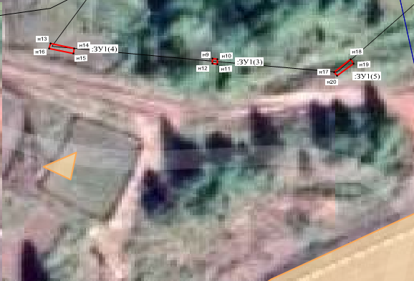
Лист 1
38:17:090107
38:17:090901:531

Масштаб 1:1 000

-- граница публичного сервитута

-- линия электропередач «ВЛ 0,4 кВ ТП 10, линия электропередач, от ТП 10»

-- граница земельного участка, сведения о которой внесена в ЕГРН

38:17:090301:531 – кадастровый номер земельного участка
38:17:090107 – номер кадастрового квартала
:ЗУ1(1) -- обозначение публичного сервитута
н1 -- обозначение характерных точек публичного сервитута

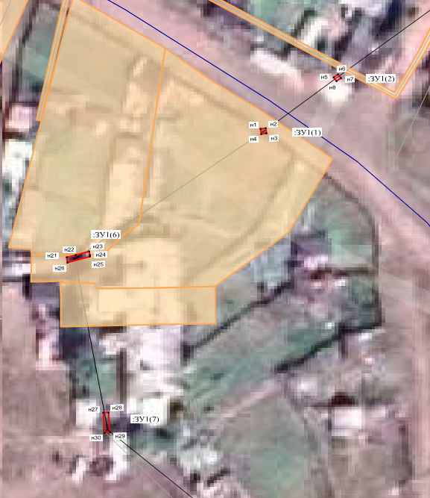
Лист 2
38:17:090106:106

38:17:090107

38:17:090106
38:17:090106
Масштаб 1:1 000

-- граница публичного сервитута

-- линия электропередач «ВЛ 0,4 кВ ТП 10, линия электропередач, от ТП 10»

-- граница земельного участка, сведения о которой внесена в ЕГРН

38:17:090106:106– кадастровый номер земельного участка
38:17:090106 – номер кадастрового квартала
:ЗУ1(1) -- обозначение публичного сервитута
н1 -- обозначение характерных точек публичного сервитута

38:16:000000
38:16:000000

Приложение № 2
к постановлению Администрации
муниципального образования
«Усть-Илимский район»
от _25.02.2022_ № _73_

Расчет платы за публичный сервитут

1. Площадь земельного участка, государственная собственность на который не разграничена - 20 кв.м.
2. Средний уровень кадастровой стоимости - 172,29 руб/кв.м.
3. Кадастровая стоимость - 172,29 * 20 = 3445,80 руб.
3. Процент от кадастровой стоимости - 0,01 %
4. Срок публичного сервитута - 49 лет.
5. Размер платы за весь срок сервитута - 16,88 руб.

